

تقرير عن القرارات المتعلقة بالتراخيص الصناعية اللبنانية
خلال النصف الثاني من العام 2020

إعداد:
وزارة الصناعة
مصلحة المعلومات الصناعية

www.industry.gov.lb

الفهرس

1. مقدمة 2
2. توزيع القرارات المتعلقة بالتراخيص الصناعية بحسب نوع القرار والفئة خلال النصف الثاني من العام 2020 2
3. توزيع القرارات المتعلقة بالتراخيص الصناعية بحسب المحافظة والقضاء خلال النصف الثاني من العام 2020 3
4. توزيع القرارات المتعلقة بالتراخيص الصناعية بحسب النشاط الصناعي خلال النصف الثاني من العام 2020 3
5. ملحق الجداول 4
6. ملحق الرسوم البيانية 12

مقدمة
بلغ خلال النصف الثاني من العام 2020، عدد القرارات المتعلقة بالتراخيص الصناعية للمصانع على انواعها، 189 قراراً، وقد سُجل خلال شهر تشرين الثاني صدور العدد الاكبر منها (53 قراراً) اما العدد الادنى فقد سُجل خلال شهر كانون الاول (6 قرارات). (جدول رقم 1 ورسم بياني رقم 1)
مع الاشارة الى ان عدد قرارات الانشاء خلال الفترة الممتدة من 1/1/2013 الى 31/12/2020 بلغ الف و557 قراراً وبلغ عدد قرارات الانشاء والاستثمار خلال هذه الفترة 995 قراراً.
الامر الذي مفاده ان المعدل السنوي لإنشاء مصانع جديدة او قوننة مصانع قائمة بلغ 319 مصنعاً.

توزيع القرارات المتعلقة بالتراخيص الصناعية بحسب نوع القرار والفئة خلال النصف الثاني من العام 2020
احتلت القرارات المتعلقة بتراخيص الانشاء النسبة الأعلى (%22.8)، العدد الاكبر منها هو من الفئة الرابعة (18 قراراً)، بينما بلغت نسبة القرارات المتعلقة بطلب تسوية %14.8، العدد الاكبر منها هو من الفئة الرابعة (14 قراراً)، وبلغت نسبة قرارات الانشاء والاستثمار %13.2. (جدول رقم 2 ورسم بياني رقم 2)
اما بالنسبة لتوزيع القرارات بحسب الفئات، فـ %45.5 من القرارات شملت المصانع المنتمية الى الفئة الرابعة، تليها المصانع المنتمية الى الفئة الثالثة بنسبة %31.7. (جدول رقم 2 ورسم بياني رقم 3).

توزيع القرارات المتعلقة بالتراخيص الصناعية بحسب المحافظة والقضاء خلال النصف الثاني من العام 2020
ويلاحظ ان %49.2 من القرارات سُجلت في محافظة جبل لبنان، العدد الاكبر منها في قضاء المتن (28 قراراً)، و%18.3 منها انشاء واستثمار، اما بالنسبة للفئة فالعدد الاكبر من التراخيص في هذه المحافظة كان من الفئة الرابعة (46 قراراً)، وقد صدر العدد الاكبر في شهر تموز (27 قراراً)، تليها محافظة البقاع بـنسبة %20.1 من القرارات، العدد الاكبر منها في قضاء زحلة (23 قراراً)، و%21.1 منها انشاء، فمحافظة لبنان الجنوبي بنسبة %11.6. (جدول 3 و4 و5 و6 و7 و8)

توزيع القرارات المتعلقة بالتراخيص الصناعية بحسب النشاط الصناعي خلال النصف الثاني من العام 2020
اما بالنسبة الى توزيع القرارات بحسب النشاط الصناعي فقد كان نصيب صناعة المواد الغذائية هو الاكبر بـ 57 قراراً (%30.2)، %56.1 منها هي من الفئة الرابعة، ومن بينها 15 قرار انشاء، تليها مباشرة الصناعات الكيماوية بنسبة 15.9% العدد الاكبر منها تنتمي الى الفئة الثالثة. (جدول رقم 9 و10 و11)

ملحق الجداول

توزيع القرارات المتعلقة بالتراخيص الصناعية بحسب الشهر خلال النصف الثاني من العام 2020
 | تموز | آب | أيلول | تشرين الاول | تشرين الثاني | كانون الاول | المجموع
عدد قرارات الترخيص | 41 | 36 | 22 | 31 | 53 | 6 | 189

توزيع القرارات المتعلقة بالتراخيص الصناعية بحسب نوع القرار والفئة خلال النصف الثاني من العام 2020
 | تنبيه / طلب تسوية / اعادة فتح معمل | انشاء | عدم الموافقة على انشاء معمل / اقفال مؤقت | انشاء واستثمار | تعديل ترخيص / نقل حق ترخيص | استثمار | تجديد رخصة | المجموع
فئة اولى | 0 | 0 | 0 | 0 | 0 | 0 | 1 | 1
فئة ثانية | 11 | 7 | 4 | 0 | 6 | 6 | 2 | 36
فئة ثالثة | 13 | 17 | 13 | 0 | 8 | 7 | 2 | 60
فئة رابعة | 24 | 18 | 12 | 23 | 5 | 4 | 0 | 86
فئة خامسة | 2 | 1 | 0 | 2 | 1 | 0 | 0 | 6
المجموع | 50 | 43 | 29 | 25 | 20 | 17 | 5 | 189

توزيع القرارات المتعلقة بالتراخيص الصناعية بحسب نوع القرار والمحافظة خلال النصف الثاني من العام 2020
 | تنبيه / طلب تسوية / اعادة فتح معمل | انشاء | عدم الموافقة على انشاء معمل / اقفال مؤقت | انشاء واستثمار | تعديل ترخيص / نقل حق ترخيص | استثمار | تجديد رخصة | المجموع
جبل لبنان | 27 | 16 | 13 | 17 | 12 | 7 | 1 | 93
البقاع | 12 | 8 | 9 | 1 | 4 | 3 | 1 | 38
لبنان الجنوبي | 4 | 9 | 0 | 4 | 0 | 4 | 1 | 22
النبطية | 2 | 6 | 6 | 0 | 0 | 2 | 0 | 16
لبنان الشمالي | 3 | 2 | 1 | 1 | 2 | 0 | 0 | 9
بعلبك_الهرمل | 2 | 2 | 0 | 0 | 1 | 0 | 2 | 7
بيروت | 0 | 0 | 0 | 2 | 1 | 0 | 0 | 3
عكار | 0 | 0 | 0 | 0 | 0 | 1 | 0 | 1
المجموع | 50 | 43 | 29 | 25 | 20 | 17 | 5 | 189

توزيع القرارات المتعلقة بالتراخيص الصناعية بحسب الفئة والمحافظة خلال النصف الثاني من العام 2020
 | فئة اولى | فئة ثانية | فئة ثالثة | فئة رابعة | فئة خامسة | المجموع
جبل لبنان | 0 | 20 | 25 | 46 | 2 | 93
البقاع | 0 | 4 | 17 | 15 | 2 | 38
لبنان الجنوبي | 0 | 1 | 9 | 10 | 2 | 22
النبطية | 0 | 5 | 5 | 6 | 0 | 16
لبنان الشمالي | 0 | 3 | 1 | 5 | 0 | 9
بعلبك_الهرمل | 1 | 2 | 3 | 1 | 0 | 7
بيروت | 0 | 0 | 0 | 3 | 0 | 3
عكار | 0 | 1 | 0 | 0 | 0 | 1
المجموع | 1 | 36 | 60 | 86 | 6 | 189

توزيع القرارات المتعلقة بالتراخيص الصناعية بحسب الشهر والمحافظة خلال النصف الثاني من العام 2020
 | تموز | آب | أيلول | تشرين الاول | تشرين الثاني | كانون الاول | المجموع
جبل لبنان | 27 | 15 | 12 | 14 | 24 | 1 | 93
البقاع | 10 | 9 | 1 | 6 | 12 | 0 | 38
لبنان الجنوبي | 0 | 6 | 1 | 5 | 10 | 0 | 22
النبطية | 0 | 3 | 5 | 4 | 2 | 2 | 16
لبنان الشمالي | 0 | 1 | 2 | 2 | 1 | 3 | 9
بعلبك_الهرمل | 4 | 0 | 1 | 0 | 2 | 0 | 7
بيروت | 0 | 2 | 0 | 0 | 1 | 0 | 3
عكار | 0 | 0 | 0 | 0 | 1 | 0 | 1
المجموع | 41 | 36 | 22 | 31 | 53 | 6 | 189

توزيع القرارات المتعلقة بالتراخيص الصناعية بحسب نوع القرار والقضاء خلال النصف الثاني من العام 2020
 | تنبيه / طلب تسوية / اعادة فتح معمل | انشاء | عدم الموافقة على انشاء معمل / اقفال مؤقت | انشاء واستثمار | تعديل ترخيص / نقل حق ترخيص | استثمار | تجديد رخصة | المجموع
المتن | 7 | 6 | 4 | 5 | 5 | 1 | 0 | 28
زحلة | 3 | 6 | 7 | 0 | 4 | 3 | 0 | 23
عاليه | 4 | 5 | 3 | 0 | 3 | 4 | 0 | 19
بعبدا | 9 | 1 | 2 | 4 | 2 | 0 | 0 | 18
البقاع الغربي | 9 | 2 | 2 | 1 | 0 | 0 | 0 | 14
صيدا | 3 | 6 | 0 | 3 | 0 | 2 | 0 | 14
كسروان | 1 | 2 | 1 | 4 | 2 | 0 | 1 | 11
جبيل | 4 | 1 | 2 | 3 | 0 | 0 | 0 | 10
النبطية | 1 | 4 | 3 | 0 | 0 | 1 | 0 | 9
الشوف | 2 | 1 | 1 | 1 | 0 | 2 | 0 | 7
بعلبك | 2 | 2 | 0 | 0 | 1 | 0 | 2 | 7
صور | 1 | 3 | 0 | 1 | 0 | 1 | 0 | 6
مرجعيون | 1 | 2 | 0 | 0 | 0 | 1 | 0 | 4
بنت جبيل | 0 | 0 | 3 | 0 | 0 | 0 | 0 | 3
بيروت | 0 | 0 | 0 | 2 | 1 | 0 | 0 | 3
زغرتا | 1 | 0 | 1 | 0 | 1 | 0 | 0 | 3
طرابلس | 1 | 1 | 0 | 1 | 0 | 0 | 0 | 3
جزين | 0 | 0 | 0 | 0 | 0 | 1 | 1 | 2
البترون | 0 | 0 | 0 | 0 | 1 | 0 | 0 | 1
الكورة | 0 | 1 | 0 | 0 | 0 | 0 | 0 | 1
المنية الضنية | 1 | 0 | 0 | 0 | 0 | 0 | 0 | 1
راشيا | 0 | 0 | 0 | 0 | 0 | 0 | 1 | 1
عكار | 0 | 0 | 0 | 0 | 0 | 1 | 0 | 1
المجموع | 50 | 43 | 29 | 25 | 20 | 17 | 5 | 189

توزيع القرارات المتعلقة بالتراخيص الصناعية في ابرز المناطق بحسب نوع القرار خلال النصف الثاني من العام 2020
 | تنبيه / طلب تسوية / اعادة فتح معمل | انشاء | عدم الموافقة على انشاء معمل / اقفال مؤقت | انشاء واستثمار | تعديل ترخيص / نقل حق ترخيص | استثمار | تجديد رخصة | المجموع
تعنايل | 1 | 0 | 2 | 0 | 1 | 2 | 0 | 6
سعدنايل | 1 | 2 | 2 | 0 | 0 | 0 | 0 | 5
غازية | 0 | 4 | 0 | 0 | 0 | 1 | 0 | 5
بوشرية | 1 | 1 | 0 | 1 | 1 | 0 | 0 | 4
حارة حريك | 1 | 0 | 2 | 1 | 0 | 0 | 0 | 4
حالات | 1 | 0 | 0 | 3 | 0 | 0 | 0 | 4
زوق مصبح | 0 | 1 | 1 | 1 | 0 | 0 | 1 | 4
شياح | 3 | 0 | 0 | 1 | 0 | 0 | 0 | 4
عاليه | 0 | 2 | 0 | 0 | 0 | 2 | 0 | 4
كيفون | 3 | 0 | 0 | 0 | 1 | 0 | 0 | 4
بر الياس | 0 | 2 | 1 | 0 | 0 | 0 | 0 | 3
برج البراجنة | 1 | 0 | 0 | 2 | 0 | 0 | 0 | 3
بشامون | 0 | 1 | 2 | 0 | 0 | 0 | 0 | 3
حدث | 2 | 1 | 0 | 0 | 0 | 0 | 0 | 3
دكوانة | 0 | 0 | 1 | 1 | 1 | 0 | 0 | 3
زحلة حوش الامراء اراضي | 0 | 1 | 1 | 0 | 1 | 0 | 0 | 3
سحمر | 3 | 0 | 0 | 0 | 0 | 0 | 0 | 3
شويفات العمروسية | 0 | 1 | 1 | 0 | 0 | 1 | 0 | 3
صغبين | 1 | 1 | 0 | 1 | 0 | 0 | 0 | 3
فنار | 2 | 1 | 0 | 0 | 0 | 0 | 0 | 3

توزيع القرارات المتعلقة بالتراخيص الصناعية في ابرز المناطق بحسب الفئة خلال النصف الثاني من العام 2020
 | فئة اولى | فئة ثانية | فئة ثالثة | فئة رابعة | فئة خامسة | المجموع
تعنايل | 0 | 0 | 3 | 3 | 0 | 6
سعدنايل | 0 | 2 | 1 | 2 | 0 | 5
غازية | 0 | 0 | 4 | 1 | 0 | 5
بوشرية | 0 | 0 | 1 | 3 | 0 | 4
حارة حريك | 0 | 0 | 0 | 4 | 0 | 4
حالات | 0 | 0 | 0 | 4 | 0 | 4
زوق مصبح | 0 | 0 | 3 | 1 | 0 | 4
شياح | 0 | 1 | 0 | 3 | 0 | 4
عاليه | 0 | 1 | 3 | 0 | 0 | 4
كيفون | 0 | 2 | 1 | 1 | 0 | 4
بر الياس | 0 | 0 | 2 | 1 | 0 | 3
برج البراجنة | 0 | 0 | 1 | 2 | 0 | 3
بشامون | 0 | 1 | 1 | 1 | 0 | 3
حدث | 0 | 0 | 0 | 3 | 0 | 3
دكوانة | 0 | 0 | 1 | 2 | 0 | 3
زحلة حوش الامراء اراضي | 0 | 0 | 2 | 1 | 0 | 3
سحمر | 0 | 0 | 3 | 0 | 0 | 3
شويفات العمروسية | 0 | 1 | 1 | 1 | 0 | 3
صغبين | 0 | 0 | 1 | 2 | 0 | 3
فنار | 0 | 2 | 1 | 0 | 0 | 3

توزيع القرارات المتعلقة بالتراخيص الصناعية بحسب نوع القرار والنشاط الصناعي خلال النصف الثاني من العام 2020
 | تنبيه / طلب تسوية / اعادة فتح معمل | انشاء | عدم الموافقة على انشاء معمل / اقفال مؤقت | انشاء واستثمار | تعديل ترخيص / نقل حق ترخيص | استثمار | تجديد رخصة | المجموع
صناعة المواد الغذائية | 21 | 15 | 7 | 7 | 5 | 1 | 1 | 57
الصناعات الكيماوية | 1 | 12 | 8 | 0 | 5 | 3 | 1 | 30
استخراج و توزيع المياه | 4 | 4 | 3 | 0 | 0 | 1 | 0 | 12
صناعة المعادن الاولية | 2 | 1 | 3 | 3 | 2 | 0 | 0 | 11
صناعة المفروشات والخشب | 6 | 1 | 0 | 2 | 1 | 0 | 0 | 10
المطاط والبلاستيك | 3 | 3 | 1 | 0 | 1 | 2 | 0 | 10
مواد بناء | 2 | 0 | 3 | 1 | 0 | 2 | 2 | 10
المواد المنجمية | 4 | 2 | 1 | 0 | 0 | 2 | 0 | 9
منتجات المناجم والمقالع | 2 | 0 | 1 | 0 | 2 | 2 | 1 | 8
صناعة ادوات وتجهيزات مختلفة | 0 | 0 | 0 | 5 | 0 | 1 | 0 | 6
المنتجات المعدنية والكهربائية الفنية | 1 | 0 | 0 | 0 | 3 | 1 | 0 | 5
المنتجات النسيجية | 0 | 0 | 0 | 3 | 1 | 0 | 0 | 4
صناعة الورق | 2 | 0 | 1 | 0 | 0 | 1 | 0 | 4
صناعة الملابس والمواد وصبغ الفرو | 0 | 0 | 0 | 3 | 0 | 0 | 0 | 3
صناعة الجلود | 2 | 0 | 0 | 0 | 0 | 0 | 0 | 2
النشر والطباعة ووسائل الاعلان | 0 | 1 | 1 | 0 | 0 | 0 | 0 | 2
صناعة الآلات (الماكينات) | 0 | 2 | 0 | 0 | 0 | 0 | 0 | 2
منتجات التبغ | 0 | 0 | 0 | 0 | 0 | 1 | 0 | 1
انتاج آلات ومعدات كهربائية مختلفة | 0 | 0 | 0 | 1 | 0 | 0 | 0 | 1
صناعات عائدة للمواصلات | 0 | 1 | 0 | 0 | 0 | 0 | 0 | 1
اعادة تصنيع | 0 | 1 | 0 | 0 | 0 | 0 | 0 | 1
المجموع | 50 | 43 | 29 | 25 | 20 | 17 | 5 | 189

توزيع القرارات المتعلقة بالتراخيص الصناعية بحسب الفئة والنشاط الصناعي خلال النصف الثاني من العام 2020
 | فئة اولى | فئة ثانية | فئة ثالثة | فئة رابعة | فئة خامسة | المجموع
صناعة المواد الغذائية | 0 | 7 | 14 | 32 | 4 | 57
الصناعات الكيماوية | 0 | 6 | 22 | 2 | 0 | 30
استخراج و توزيع المياه | 0 | 0 | 0 | 12 | 0 | 12
صناعة المعادن الاولية | 0 | 0 | 2 | 9 | 0 | 11
صناعة المفروشات والخشب | 0 | 0 | 1 | 9 | 0 | 10
المطاط والبلاستيك | 0 | 0 | 10 | 0 | 0 | 10
مواد بناء | 1 | 3 | 5 | 1 | 0 | 10
المواد المنجمية | 0 | 9 | 0 | 0 | 0 | 9
منتجات المناجم والمقالع | 0 | 8 | 0 | 0 | 0 | 8
صناعة ادوات وتجهيزات مختلفة | 0 | 0 | 0 | 6 | 0 | 6
المنتجات المعدنية والكهربائية الفنية | 0 | 1 | 1 | 3 | 0 | 5
المنتجات النسيجية | 0 | 0 | 1 | 3 | 0 | 4
صناعة الورق | 0 | 0 | 1 | 3 | 0 | 4
صناعة الملابس والمواد وصبغ الفرو | 0 | 0 | 0 | 2 | 1 | 3
صناعة الجلود | 0 | 0 | 0 | 1 | 1 | 2
النشر والطباعة ووسائل الاعلان | 0 | 0 | 0 | 2 | 0 | 2
صناعة الآلات (الماكينات) | 0 | 0 | 2 | 0 | 0 | 2
منتجات التبغ | 0 | 0 | 1 | 0 | 0 | 1
انتاج آلات ومعدات كهربائية مختلفة | 0 | 0 | 0 | 1 | 0 | 1
صناعات عائدة للمواصلات | 0 | 1 | 0 | 0 | 0 | 1
اعادة تصنيع | 0 | 1 | 0 | 0 | 0 | 1
المجموع | 1 | 36 | 60 | 86 | 6 | 189

توزيع القرارات المتعلقة بالتراخيص الصناعية بحسب المحافظة والنشاط الصناعي خلال النصف الثاني من العام 2020
 | جبل لبنان | البقاع | لبنان الجنوبي | النبطية | لبنان الشمالي | بعلبك_الهرمل | بيروت | عكار | المجموع
صناعة المواد الغذائية | 19 | 23 | 7 | 2 | 4 | 1 | 1 | 0 | 57
الصناعات الكيماوية | 13 | 4 | 8 | 2 | 2 | 1 | 0 | 0 | 30
استخراج و توزيع المياه | 6 | 0 | 2 | 4 | 0 | 0 | 0 | 0 | 12
صناعة المعادن الاولية | 5 | 4 | 0 | 0 | 1 | 0 | 1 | 0 | 11
صناعة المفروشات والخشب | 7 | 0 | 2 | 1 | 0 | 0 | 0 | 0 | 10
المطاط والبلاستيك | 8 | 0 | 0 | 0 | 0 | 2 | 0 | 0 | 10
مواد بناء | 4 | 1 | 0 | 2 | 0 | 2 | 0 | 1 | 10
المواد المنجمية | 3 | 1 | 1 | 2 | 1 | 1 | 0 | 0 | 9
منتجات المناجم والمقالع | 6 | 1 | 0 | 1 | 0 | 0 | 0 | 0 | 8
صناعة ادوات وتجهيزات مختلفة | 5 | 0 | 0 | 0 | 0 | 0 | 1 | 0 | 6
المنتجات المعدنية والكهربائية الفنية | 3 | 2 | 0 | 0 | 0 | 0 | 0 | 0 | 5
المنتجات النسيجية | 1 | 1 | 1 | 0 | 1 | 0 | 0 | 0 | 4
صناعة الورق | 3 | 1 | 0 | 0 | 0 | 0 | 0 | 0 | 4
صناعة الملابس والمواد وصبغ الفرو | 2 | 0 | 1 | 0 | 0 | 0 | 0 | 0 | 3
صناعة الجلود | 2 | 0 | 0 | 0 | 0 | 0 | 0 | 0 | 2
النشر والطباعة ووسائل الاعلان | 2 | 0 | 0 | 0 | 0 | 0 | 0 | 0 | 2
صناعة الآلات (الماكينات) | 1 | 0 | 0 | 1 | 0 | 0 | 0 | 0 | 2
منتجات التبغ | 1 | 0 | 0 | 0 | 0 | 0 | 0 | 0 | 1
انتاج آلات ومعدات كهربائية مختلفة | 1 | 0 | 0 | 0 | 0 | 0 | 0 | 0 | 1
صناعات عائدة للمواصلات | 0 | 0 | 0 | 1 | 0 | 0 | 0 | 0 | 1
اعادة تصنيع | 1 | 0 | 0 | 0 | 0 | 0 | 0 | 0 | 1
المجموع | 93 | 38 | 22 | 16 | 9 | 7 | 3 | 1 | 189

ملحق الرسوم البيانية
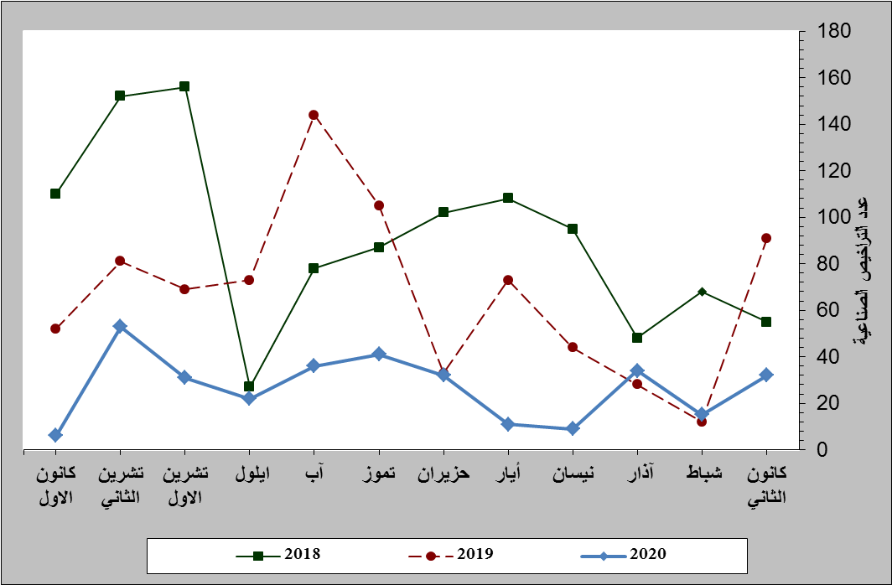

مقارنة عدد القرارات المتعلقة بالتراخيص الصناعية خلال الاعوام 2018 – 2019 – 2020

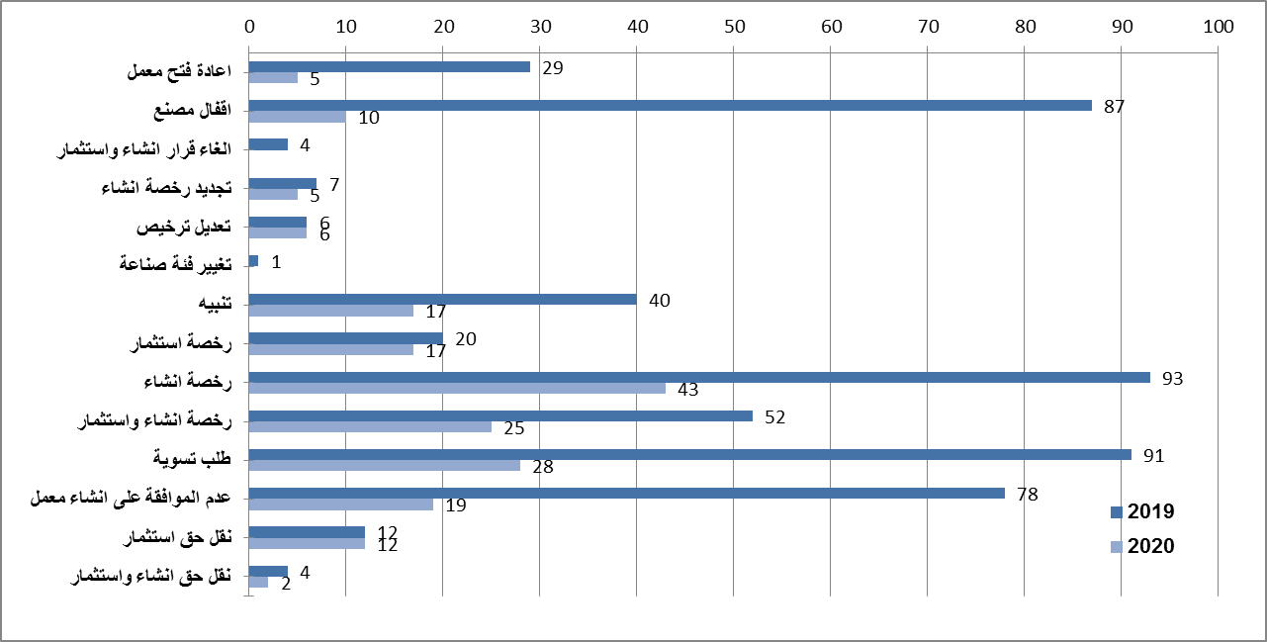

توزيع القرارات المتعلقة بالتراخيص الصناعية بحسب نوع الترخيص خلال النصف الثاني من عامي 2019 – 2020

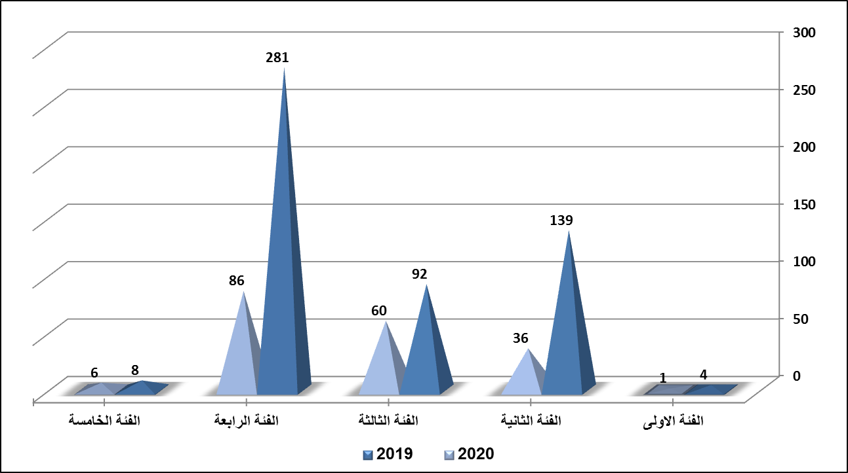

توزيع قرارات الترخيص الصناعية بحسب فئة الترخيص خلال النصف الثاني من عامي 2019 – 2020

ملاحظة: - تم اعتماد النشاط الصناعي الرئيسي للمصانع والفئة الخاصة بهذا النشاط. ملاحظة: - ان تراخيص الانشاء تتضمن تراخيص الانشاء للمصانع المنشأة سابقاً وللمصانع في طور الانشاء عند التقدم بالطلب.

